**KX-1 RACE GP - Nouveauté : l'expérience ultime de la course !**

**CASQUE INTÉGRAL** approuvé selon les normes FIM les plus strictes, nécessaires aux compétitions de course.



* Calotte en matériau composite TRICARBOCO, alliage de 3 fibres : Kevlar, fibre de carbone et fibres de verre qui permet de réaliser une calotte plus légère et plus rigide, plus protectrice et résistante aux chocs.
* 3 tailles de calotte : S, M et L
* Ecran en PC injecté, anti-rayures, avec filtres UV 380, d’épaisseur variable. Il est facile à retirer grâce à un système qui ne nécessite l’utilisation d’aucun outil.
* Le levier de déverrouillage est fait d’un alliage de métal léger et solide.
* L’écran est équipé d’un mécanisme de verrouillage « Racing Lock System » en alliage de métaux légers. Le mécanisme réduit la possibilité de détachement en cas de collision et rend le système plus intuitif.
* Pinlock® Max Vision 120 offert limitant ainsi l'apparition de la buée pour un champ de vision large et dégagé.
* Equipé de 7 entrées d'air et 2 extracteurs d'air à l’aileron arrière garantissant une excellente circulation de l’air à l’intérieur du casque.
* Les intérieurs et les mousses de joues sont amovibles, lavables et remplaçables et présentent les caractéristiques suivantes :
* Évacuation facile de l'humidité corporelle
* Maintien de la bonne température
* Tissu léger, doux et respirant
* Prédisposition pour un retrait facile en urgence
* Le dispositif de fermeture à double D assure stabilité, sécurité et robustesse. La bride est dotée de boucles en acier inoxydable. Le système de fixation se trouve dans une zone complètement libre et accessible, permettant un dégagement facile et pratique même avec les gants.
* Poids : 1400 g (+/- 50 g)
* Tailles disponibles : du XS au XXL

**R2R - Nouveauté : performance, technologie et design de haut niveau !**

Le casque parfait pour affronter les routes en toute sécurité

* Calotte en ADT-Advanced Thermoplastic, un mélange de résines thermoplastiques imprimée par injection, à résistance élevée à l’impact.
* 2 tailles de calotte M et L
* Casque intégral à double écran
* Ecran en polycarbonate, résistante aux rayures et dotée de filtres à rayons UV380.

Verrouillage central PAT PEND pour une meilleure stabilité facilement amovible grâce à un mécanisme pratique sans outil.

* Ecran solaire intégré facile à utiliser grâce à une commande latérale intégrée dans le bord inférieur du casque.
* Equipé du PINLOCK® MAX VISION 70.
* Les deux prises d'air frontales sur la calotte externe permettent une ventilation optimale du flux d'air entrant dans le casque. La configuration du spoiler permet une meilleure extraction assurant un parfait flux d'air interne vers l'extérieur.
* Les intérieurs et mousses de joues sont amovibles, lavables et remplaçables et présentent les caractéristiques suivantes :
  + Évacuation facile de l'humidité corporelle
  + Maintien de la bonne température
  + Textile Hydrocool, léger, doux et respirant
  + Coussinets de joues prêts pour les écouteurs
  + Prédisposition aux lunettes
  + Prédisposition pour un retrait facile en urgence
* Système de fermeture doté d'une boucle micrométrique en métal et résine acétal.
* Le R2R est disponible en deux versions : basique avec spoiler fumé et « Max » avec spoiler graphique.
* Poids : 1550 g (+/- 50 g)

**TTR-JET - Nouveauté : performances aérodynamiques, confort et design !**

* Calotte en ADT-Advanced Thermoplastic, un mélange de résines thermoplastiques imprimée par injection, à résistance élevée à l’impact.
* 2 tailles de calotte : M et L
* Ecran en polycarbonate injecté traité anti-rayures avec filtres UV 380.
* Système de montage et démontage de l’écran par rotation, rapide, simple et sans outil
* PINLOCK compatible avec l’antibuée PINLOCK Max Vision 70.
* Ecran solaire intégré facilement actionnable.
* Le polystyrène de protection interne a été conçu pour fonctionner en symbiose avec les prises d’air de la calotte. Des rainures particulières sur le polystyrène permettent un flux d’air continu assurant une excellente ventilation à l’intérieur du casque et une évacuation rapide de l’air chaud.
* Les mousses intérieures sont entièrement amovibles et lavables
* Les coussinets de joues sont prédisposés pour des écouteurs
* Le système de d’attache est équipé d’une boucle micrométrique.
* Poids : 1450 g (+/- 50 g)

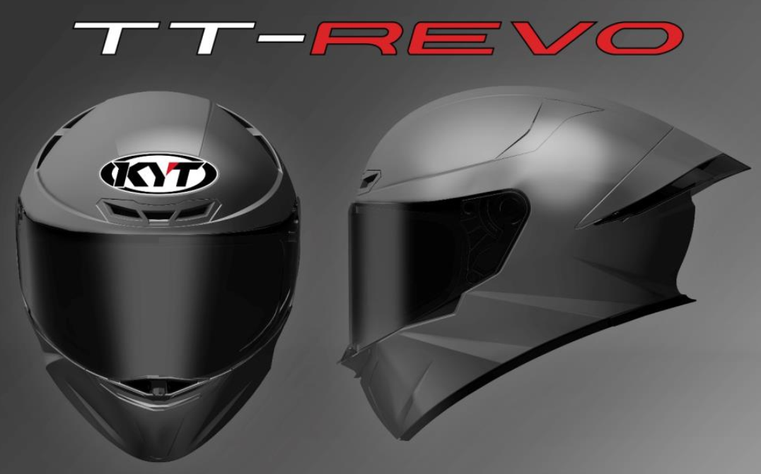

**TT-REVO : la dernière nouveauté KYT !**

* Calotte en ADT-Advanced Thermoplastic, un mélange de résines thermoplastiques imprimée par injection, à résistance élevée à l’impact.
* 3 tailles de calotte S,M et L
* L’écran en polycarbonate traité anti-rayures avec filtre contre rayonnement UV380 est pré-équipé pour recevoir un Pinlock®
* Prêt à recevoir le Max Pinlock® 70
* Ecran avec système de verrouillage (PAT PEND) qui permet une fermeture mécanique de la visière et une ouverture facile.
* Dispositif de fermeture micrométrique à ouverture rapide en métal et résine acétylique qui allie simplicité et robustesse.
* La calotte intérieure, moulée en EPS (matériau absorbeur de chocs) est disponible en 3 tailles, dispose de canaux de ventilation qui permettent une circulation d’air optimale et aide à dissiper efficacement l’humidité.
* Aérodynamisme optimisé par la forme du spoiler long qui offre la possibilité d'ajouter une extension aérodynamique en finition fumée.
* Colerette aérodynamique à la base arrière du casque comme le spoiler.
* Mousses de confort intérieures antibactériennes complètement démontables et lavables. Les mousses intérieures améliorent l’insonorisation par l’absorption des bruits. Elles sont recouvertes d’un tissu microfibre de haute qualité à séchage rapide.
* Les formes du casque et les différents accessoires aérodynamiques ont été développés et optimisés lors de sessions de test en soufflerie. Les performances aérodynamiques qui en résultent offrent un confort optimal quelle que soit la vitesse
* Poids : 1500 g (+/- 50 g)